現任任期付校長へのインタビュー

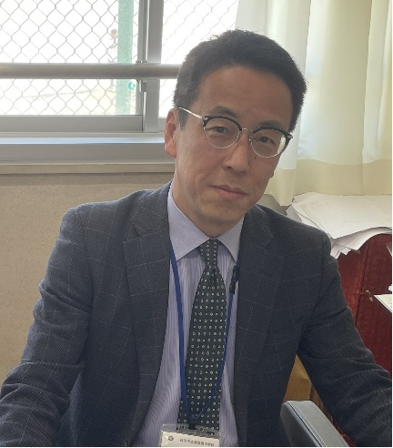

Q1.自己紹介をしてください。

A1.

　枚方市立楠葉西中学校 校長の金丸泰人です。民間企業から公募で校長職を拝命し、今年で３年目になります。前職はＮＴＴ西日本に勤めており、ＳＥ（システムエンジニア）・大規模ユーザ営業・人材開発の仕事を行っていました。

Q2.校長職を選んだ動機や思いを聴かせてください。

A2.

　私は小学校の卒業文集で「先生になりたい」と書いた夢をずっと引きずっていました。民間企業での仕事は充実していましたが、夢を叶えるために任期付民間人校長にチャレンジしました。

Q3.民間と学校等の文化の違いについておしえてください。

A3.

　一番の違いは、民間企業の組織はピラミッド構造ですが、学校は鍋ぶた構造です。具体的には校長・教頭の管理職２人が、教職員（職階がなくフラット）をマネジメントする構造となっています。マネジメント対象が教職員全員となるため、一人ひとりとの会話の重要性を痛感しています。その他は、「紙文化や印鑑文化が残っている」「業務を効率化する余地がある」です。これらについては、民間企業のノウハウにより改善する必要があると考えています。

Q4.校長職に就いて驚いたことや気がついたことをおしえてください。

A4.

　ニュースや新聞で不登校・ヤングケアラー・いじめ等の話は知っていましたが、学校で仕事を行うとこの現実に直面します。これらは、小さな案件も含めるとかなりの数になります。校長として、この問題を解決（生徒が笑顔になるために）するために、教職員のみならず地域コミュニティーや関係組織（市役所各部、福祉事務所等）と連携しながら対応しています。

Q5. 校長としての「私の一日」の動きをおしえてください。

A5.

　毎朝７時３０分に学校に来て、本日のスケジュールを確認します。その後、８時から正門に立ち生徒を出迎えます。「笑顔で登校してるかな」「この生徒は急に遅刻が増えたな」「突然ひとりで登校するようになったな」等の何気ない変化を見逃さないようにしています。その後、職員朝礼、各教室を回っての授業観察、定例会議（１回／日）と続きます。あっという間に正午を迎え、生徒より前に給食を食べて検食を行います。給食はランチボックス形式ですが、温かくてとても美味しいです。午後からはメール確認、報告物対応、先生からの個別相談、保護者・地域コミュニティ等の来校者対応を行います。また、各種案件の進捗確認や新規施策の検討なども行い、瞬く間に一日が終了します。

Q6.校長として大切にしていることは何ですか。

A6.

　一つ目は、「手段と目的の明確化」です。また、この目的は学校教育目標（変化する世の中にたくましく生きる人を育てる）にベクトルが向いているかです。二つ目は「情報共有、報・連・相の徹底」です。どちらも、生徒目線で行動を行うためには重要な事だと考えています。

Q7.学校自慢をしてください。（ここが強み、こんなことを頑張っている、地域や保護者からこんな評価を受けている、生徒や教職員の学校自己評価はこんなんだ等）

A7.

　素直で明るく、何事にも積極的にチャレンジする子どもが多いということです。本校は非認知能力（数値で測ることのできない人間的な力）向上に力を入れています。その結果、生徒たちは「生徒自らが実施した民間企業と連携した総合的な学習」「生徒による校則や制服の改定（ルールメイキング）」「修学旅行での学び内容検討と生徒による保護者説明」等を行っています。どの内容も、保護者や地域の方々から称賛の言葉をいただいています。

Q8.学校経営で苦労したことや感動したことをおしえてください。

A8.

　とにかく教職員は忙しいです。この忙しさを削減しないと、生徒対応の時間が十分に確保できません。したがって、「土日における部活動指導の外部委託」「総合的な学習の民間企業活用」に取り組みました。どちらも時間外労働や精神的負担の削減となり、教職員からは喜ばれています。

Q9.教職員の気持ちのベクトルを合わせるために意識していることは何ですか。

A9.

　野球チームを強くするためには、「守備力を強化する」「バッティングを強化する」「フリーエージェントや大リーグから多くの選手を獲得する」など、方法はいろいろあります。生徒の能力を伸ばす方法も先生により考え方が異なります。したがって、ベクトルを学校教育目標に合わせることが大事と考えています。常に、その施策・取り組み・行動は、学校教育目標に向いているかを問いかけ続けています。

Q10.校長職の醍醐味はどんなことにあると考えていますか。

A10.

　生徒の笑顔や悩む姿を見ながら、一人ひとりの成長を実感できることです。３年間で驚くほど成長します。この子ども達に卒業証書を手渡す瞬間は感無量です。校長の私も、涙をこらえるのに必死でした。

Q11.これから任期付校長選考を受験する方にアドバイスやメッセージをお願いします。

A11.

　少し遠回り（長い民間企業経験）をしましたが、念願の学校で働く夢が叶いました。しかし、民間企業での経験やノウハウは、学校教育改善に大きく役立っています。「子どもが好きな皆さん」「子どもと成長したい皆さん」「感動を実感したい皆さん」、校長というやりがいのある仕事にチャレンジしませんか。